钢材缺陷识别

系统用户手册

版本： v1.2

课程名称： 软件工程实验

项目名称： 基于脉冲神经网络的钢材表面缺陷识别系统

所在学校： 广州大学

所在学院： 数学与信息科学学院 所在班级： 信计 201 班

项目成员： 2015200016 周得明

2015200012 杨梓烨

2007200007 张智扬

指导老师： 李志文老师

编写日期： 2023年5月22日

**目录**

1 导言 3

1.1 编写目的 3

1.2 读者对象 3

1.3 项目背景 3

1.4 参考资料 3

1.5 版本更新信息 4

2 系统概述 5

2.1 系统目标 5

2.2 功能概述 5

2.3 性能要求 5

2.3.1 数据精度 6

2.3.2 时间特性 6

2.3.3 灵活性 6

2.4 运行环境 6

2.4.1 系统部署软件平台 6

2.4.2 运行环境的配置 6

2.4.3 用户界面 7

2.4.4 接口 7

2.5 系统安全 7

3 钢材质检管理员模块基本操作 8

3.1 登录界面 8

3.2 用户信息管理界面 9

3.2.1 质检员账号的添加 10

3.2.2 质检员账号的查找 12

3.2.3 质检员账号的删除 13

3.2.4 质检员账号的修改 15

4 钢材质检员工模块基本操作 17

4.1 登录界面 18

4.2 模式选择页面 19

4.3 模式A：自定义脉冲网络模型训练 21

4.3.1 参数自定义 21

4.3.2 模型训练 24

4.3 模式B：识别钢材表面缺陷图像 25

4.3.1 加载模型 25

4.3.2 钢材表面缺陷图像识别 27

5 技术支持信息 32

**1** 导言

**1.1** 编写目的

该用户操作手册的编写意在帮助用户更好地了解并掌握本系统的使用方法和操作流程，以便快速快速地入门并进行实操。本操作手册提供足够详细和易于理解的信息，便于用户能够在不需要太多技术知识的情况下，使用系统中的各项功能和工具。同时，操作手册还包含了相关的技术细节和解决方案，以便用户能够自行解决一些常见的问题和故障，从而减少系统管理员的工作负担。

**1.2** 读者对象

本用户手册的使用对象是工业生产中负责钢材质检的相关人员以及具有计算机相关知识的系统总管理员。

**1.3** 项目背景

本项目作为《软件工程实验》课程的实践项目提出，旨在模拟重现实际中的钢材生产质检问题，引入先进的技术检测手段——第三代神经网络，来提高对于钢材表面缺陷的质检效率和效果。

该钢材表面缺陷识别系统面向的是工业生产中的产品质量检查问题，这是一个非常重要的环节，能够直接影响到生产材料的后续功能化运作。该系统主要面向两种人员

(1)钢材质检员工：该部分人群具有一定的计算机基础知识，能够熟练理解操控windows系统下的软件应用。本系统能提供钢材缺陷实时或历史数据识别和模型训练两大模块的功能。

(2)管理员：具有一定的计算机以及数据库知识。本系统提供了用户账号的增加、删除、修改和查询四大模块。

**1.4** 参考资料

[1] 张海藩,牟永敏.软件工程导论(第 6 版)[M].北京:清华大学出版社,2013

[2]《钢材表面缺陷识别系统需求分析规格说明书 v1.0》

[3]《钢材表面缺陷识别系统设计文档 v1.0》

[4]《钢材表面缺陷识别系统测试文档 v1.0》

**1.5** 版本更新信息

记录文档版本修改的过程，具体版本更新记录如表 1-1 所列。

表 1-1 版本更新记录

|  |  |  |  |
| --- | --- | --- | --- |
| 日期 | 版本 | 说明 | 作者 |
| 2023 年 5 月 22 日 | V1.0 | 钢材表面缺陷识别系统用户手册 | 周得明 |
|  |  |  |  |
|  |  |  |  |

**2 系统概述**

**2.1 系统目标**

本基于脉冲神经网络的钢材表面缺陷识别系统的主要目标是快速、准确地识别出钢材表面的各种缺陷，例如疤痕、划痕、裂纹、氧化、斑点等。通过对钢材表面图片的预处理和特征提取等步骤，将处理后的数据输入到脉冲神经网络模型中进行学习和训练，从而实现对钢材表面缺陷的自动识别和分类。该系统意在达成简洁直观的交互式设计，能够让用户轻松地上手操作；兼备安全性和可维护性，供相关管理员进行用户管理。

**2.2 功能概述**

本系统主要分为两大功能模块：钢材质检员模块和管理员模块，各个模块的具体功能和特点如下所示：

（1）钢材质检管理员模块包括：

1. 用户添加：管理员可添加能够使用该操作系统的质检人员账号，并分配给他们对应的密码。
2. 用户删除：管理员可取消某个质检人员的使用权限，即删除他们的账号和密码。
3. 用户查询：管理员可查看质检人员的账号，包括用户名和其密码。
4. 用户信息修改：管理员可修该质检人员的账号以及密码。

（2）钢材质检员工模块包括：

1. 模型自定义训练：质检员工可根据交互式提示，在专业的指导下训练本地的可执行脉冲网络模型，用于后续的缺陷识别。
2. 选择特定的识别模型：质检员工可自由选择不同结构或者参数的脉冲网络模型进行后续的缺陷识别。
3. 钢材历史数据浏览和选择：质检员工可从本地上传任意尺寸的过往的钢材表面缺陷图像数据，供系统进行识别分类。
4. 动态的图像数据捕捉：质检员工可通过直连个人计算机的摄像头进行实时钢材缺陷图像捕捉，生成可供识别的数据，实现实时分类。
5. 重标签：质检员工可对系统提出低置信度警示的钢材图像进行人为分类，并打上标签。
6. 缺陷图像数据贡献：质检员工可贡献缺陷图像数据以及他们的分类结果，可供后续的质检结果统计或者用于训练更高表现性能的脉冲网络。
7. 自定义时间窗口大小：质检员工可根据实际需要在能耗和识别表现之间进行权衡，设计不同的脉冲网络前向传播时间长度，供模型后续进行识别分类。

**2.3 性能要求**

**2.3.1 数据精度**

该系统基本能满足各种精度的需求。

**2.3.2 时间特性**

1. 系统交互速度：不超过15秒。（该时间主要由功能模块动态的图像数据捕捉中的摄像头接入速度决定）。
2. 可靠性：需要用户保证不超过1000ms的延迟完成登录即可。

**2.3.3 灵活性**

本系统操作方式非常简单，采用的qt框架设计UI界面，不需要使用任何浏览器，仅需要用户具有一台计算机，安装软件即可。

**2.4 运行环境**

**2.4.1 系统部署软件平台**

1. 客户端操作系统：windows 10以上
2. 服务器操作：windows 10以上
3. 数据库服务器：SQL server2019

**2.4.2 运行环境的配置**

表 2-1 运行环境配置

|  |  |
| --- | --- |
| 类别 | 标准配置 |
| 计算机硬件 | CPU:Intel Core i7或AMD Ryzen  内存：16G  硬盘：256G  显卡：NVIDIA的GeForce、Tesla和Quadro。建议选择显存大于4GB的显卡，如GTX 1080 Ti、RTX 2080 Ti等。 |
| 软件 | 数据库：SQL server2019  开发环境：python3.9 / vscode / Qt designer  服务器应用：Tomcat 10.1.7  操作系统：windows10 |
| 网络通信 | 电信、联通或移动 |

**2.4.3 用户界面**

1. 使用Qt设计的UI界面
2. 界面交互性强，色调风格简洁明了，相关提示语明辨。

**2.4.4 接口**

1. 用户接口：

易于操作：该系统的用户接口应该设计简单、直观，按钮、控件的布局应该合理，用户能够快速找到所需操作功能，并且不需要进行过多的手动干预。

显示清晰：该系统的用户接口应该能够清晰地显示钢材表面缺陷的图像信息，以便用户能够准确地判断缺陷的类型、分类结果置信度等信息。

提供反馈信息：系统应该提供及时的反馈信息，以便用户能够及时了解到识别结果和状态，并在必要时采取行动，也方便和验证系统的用户。

具有安全保护功能：该系统的用户接口应该具有一些安全保护功能，避免因误操作或恶意行为造成系统的故障卡死。

1. 软件接口

需要用户计算机具有windows10以上的操作系统配置

**2.5 系统安全**

因为该系统部署于特定的钢材制造厂中，并且质检人员数目有限，为了便于管理，因此使用封闭式账号管理，即只有管理员有权更改使用者的使用权限，并且用户账号的创建等变更操作由管理员个人负责。用户想要对账号或者密码进行更改需要联系管理员本人。

**3 钢材质检管理员模块基本操作**

本大节将介绍本系统的钢材质检管理员模块的基本操作。可以大致分为登录模块和用户信息管理模块。

**3.1 登录界面**

1. 进入软件的初始界面后，管理员可以通过点击右下角按钮在检测人员和管理员登录页面来回切换，如图3-1所示：

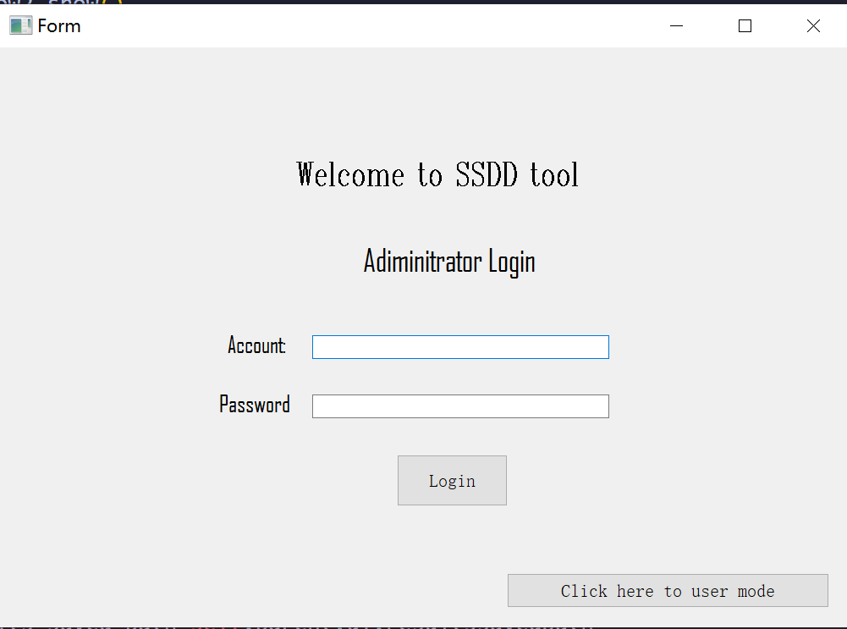

图 3-1 管理员登录页面

1. 管理员输入账号和密码，如果账号或者密码错误，都会出现图3-2所示的报错提示：

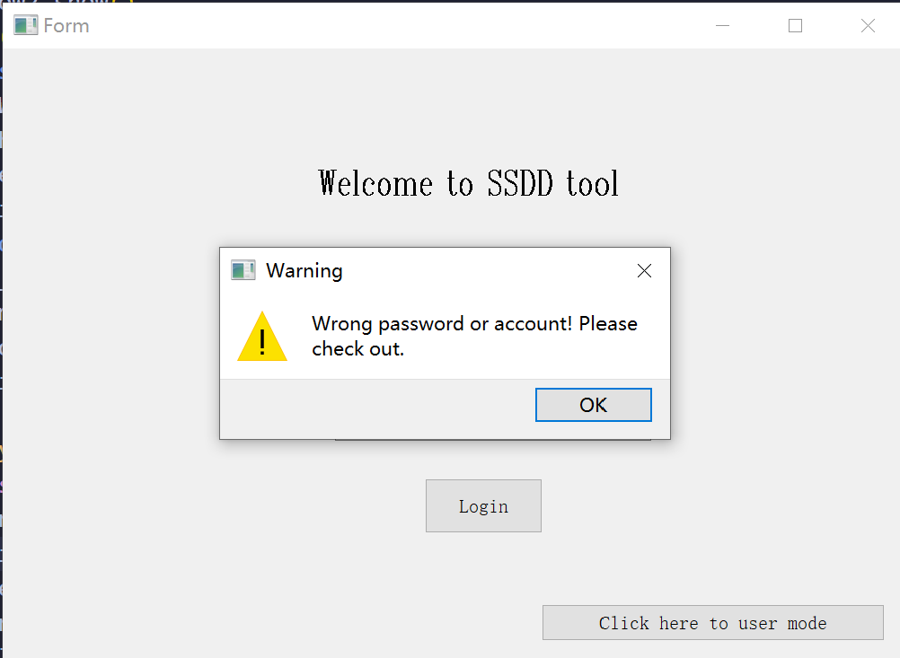

图 3-2 账号或者密码错误

1. 如果不填写账号或者密码，就直接登录，会出现图3-3的错误提示：

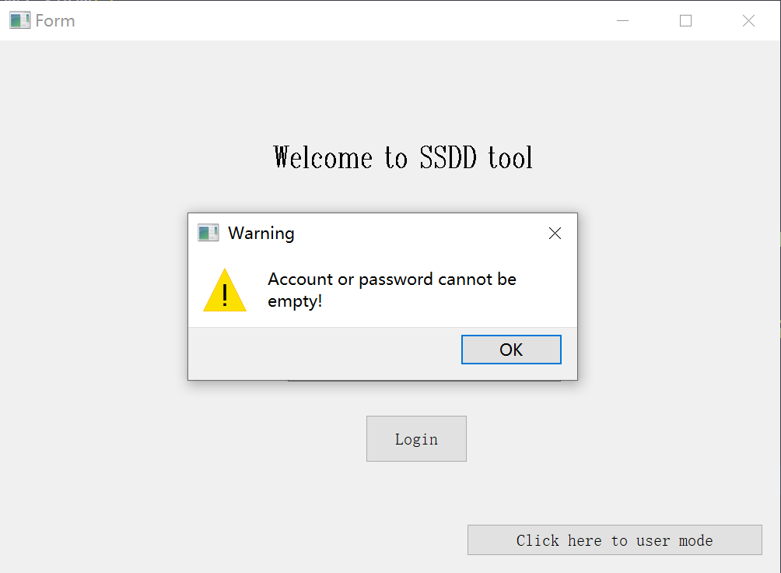

图 3-3 账号或者密码为空

1. 取消登录直接点击右上方的叉即可退出。

**3.2 用户信息管理界面**

进入用户信息管理界面后，可以看到左侧的所有用户信息，包括它们当前的账号以及密码，这些都实时地从数据库中同步的。而右侧由上到下分别排列这四个按钮，分别用于：用户添加、用户查找、用户账号删除以及用户信息修改。此外，页面的左下角和右下角分别设置了返回和直接退出按钮。如图3-4所示：

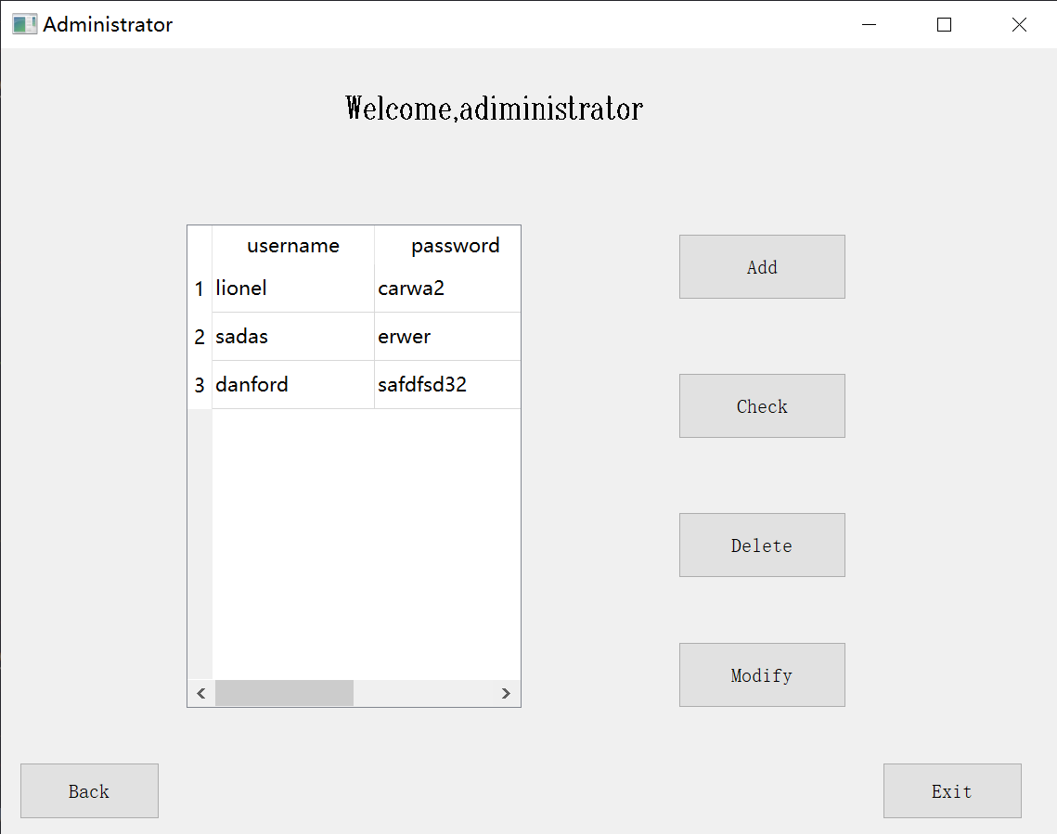

图 3-4 管理员界面概览

**3.2.1 质检员账号的添加**

1. 用户信息添加时，如图3-5和图3-6所示，会依次显示以下两个弹窗，分别用于填写用户名和密码，以完成用户创建：

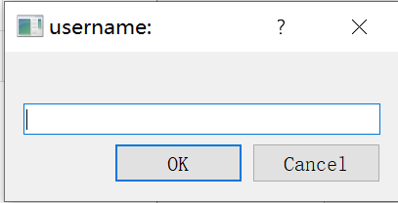 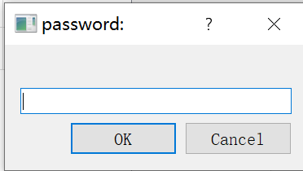图 3-5 质检员用户名 图 3-6 质检员登录密码

1. 如果用户名已经存在，系统将会报错提示，退回操作界面，如图3-7所示：

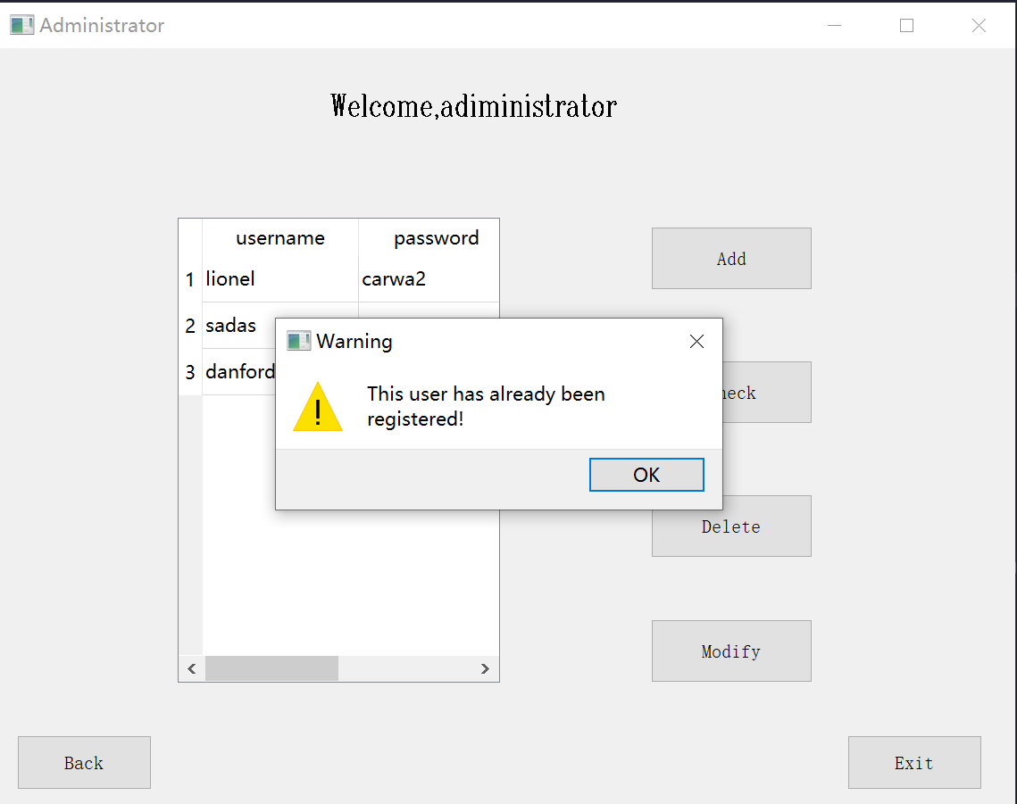

图 3-7 用户已经存在

1. 如果输入值为空，同样会发出警示，如图3-8所示：

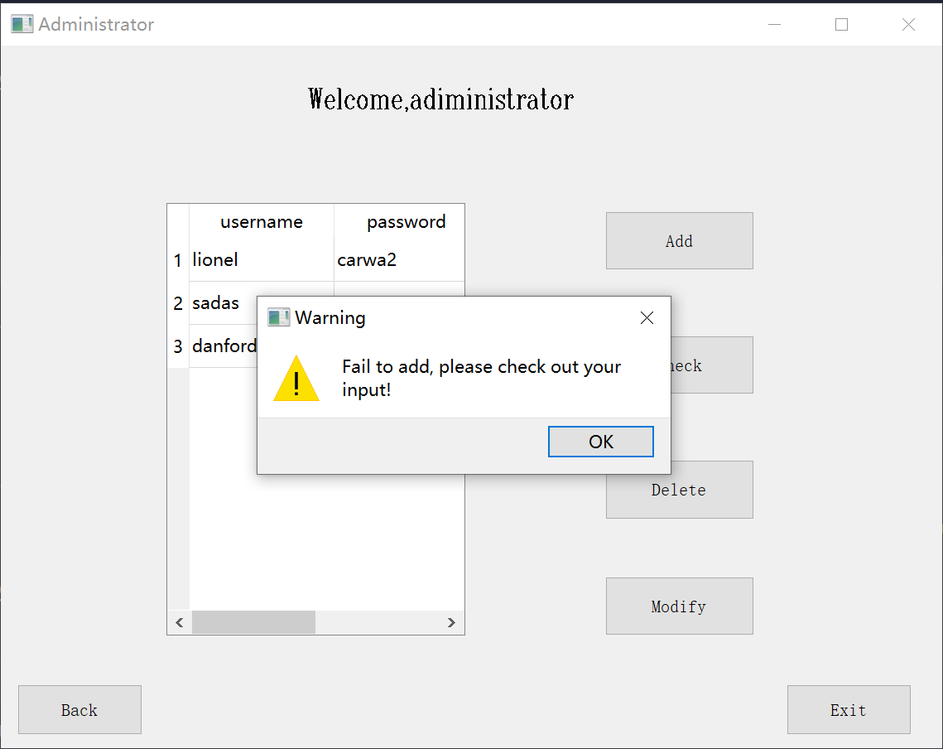

图 3-8 输入出错

1. 成功添加后，出现成功提示，并且在左侧的表格中也会显示新添加的用户，如图3-9和图3-10所示：

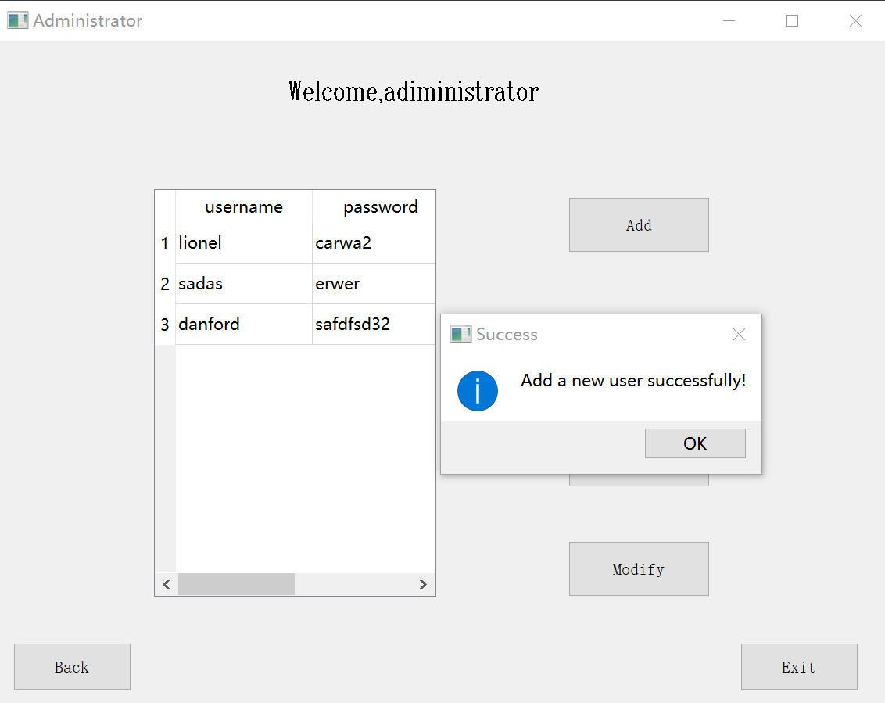

图 3-9 质检员账号添加成功

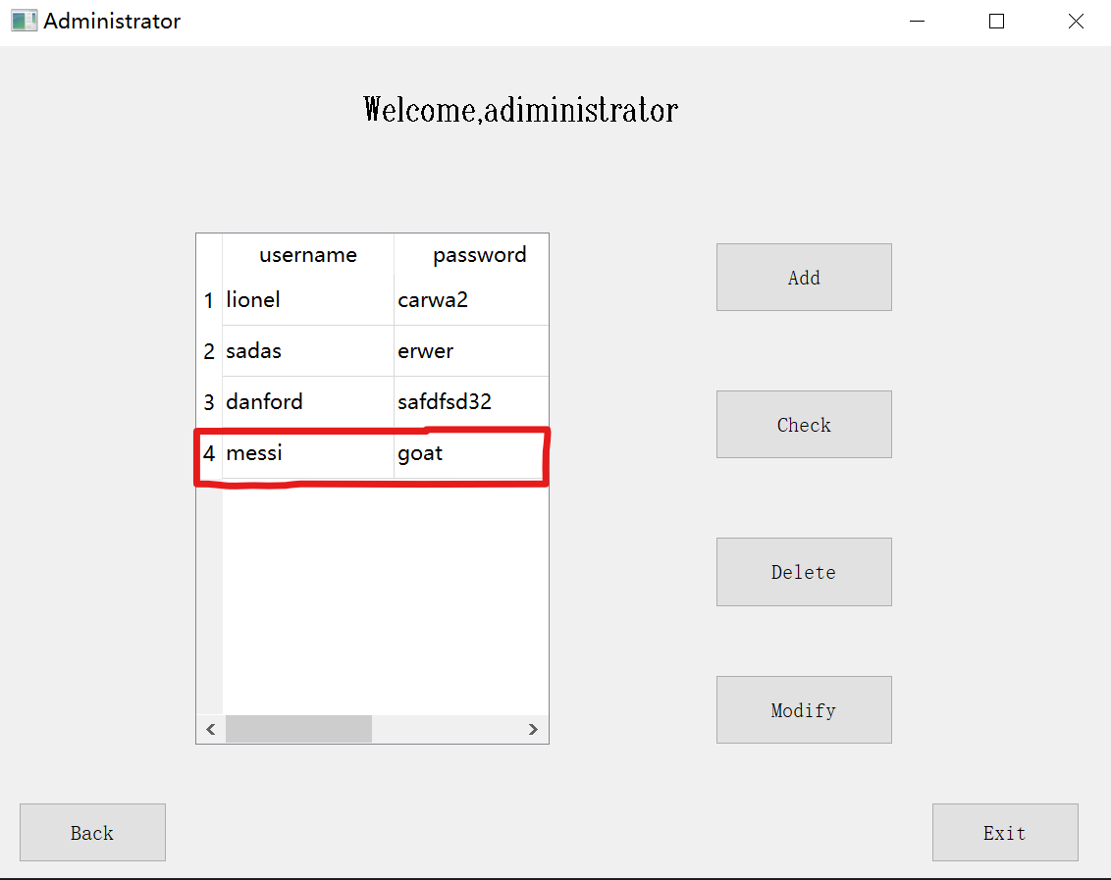

图 3-10 自动更新显示新建的账号

**3.2.2 质检员账号的查找**

1. 单击”check”按钮，系统弹出用户搜索界面：

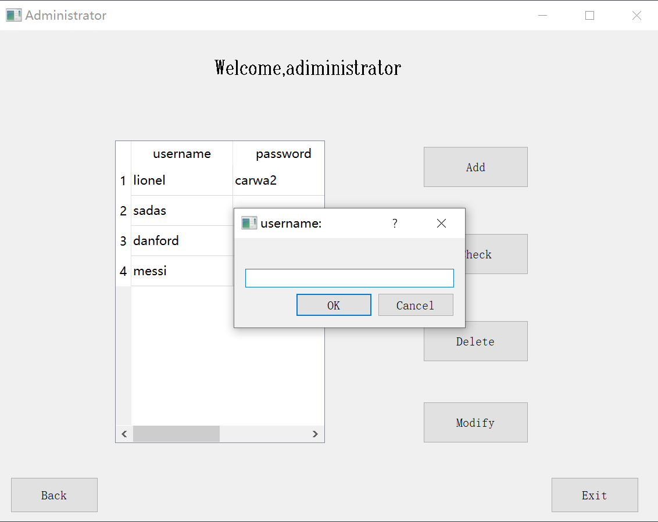

图 3-11 用户名查找

1. 若该用户存在，则弹出成功提示；反之，则会弹出警示。另外，同样的，如果用户未输入任何值，也将报错提示。具体弹窗呈现如下图所示：

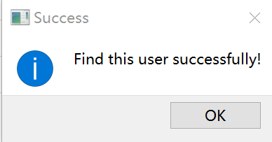 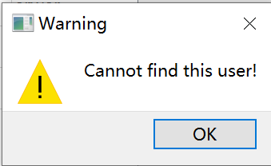

1. (b)

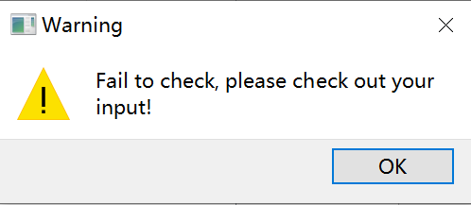

(c)

图 3-12 用户查找成功(a)、失败(b)、输入为空(c)

**3.2.3 质检员账号的删除**

1. 单击”Delete”按钮，进入删除模式。系统弹出用户名输入弹窗，以删除该用户的登录权限，如图3-13所示：

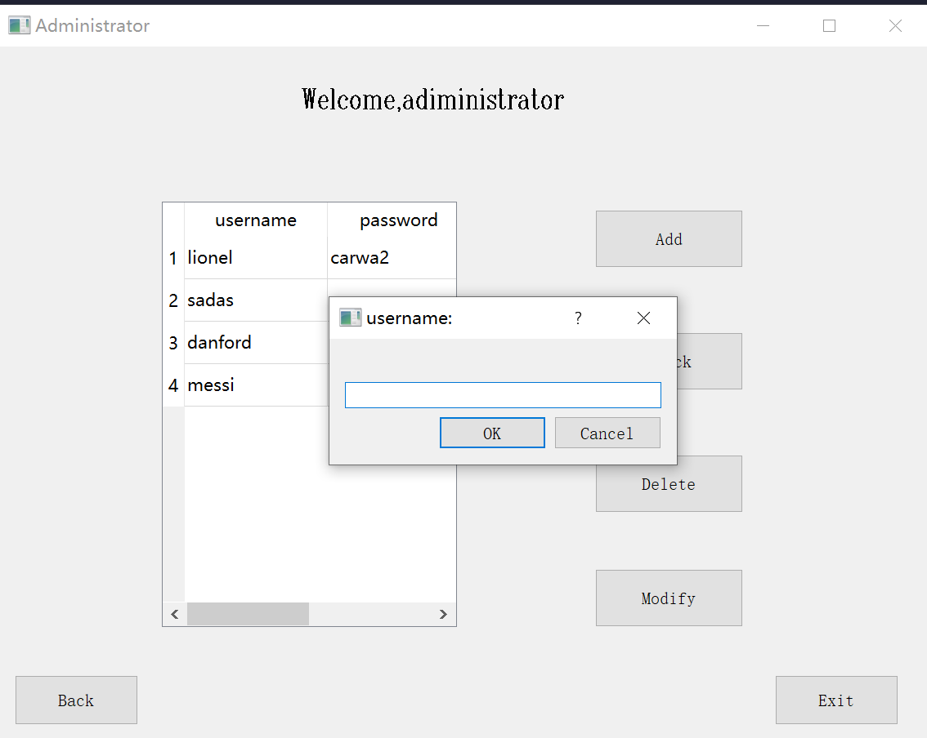

图 3-13 输入想要删除的用户名

1. 如果想要删除的用户并不存在，则出现报错：

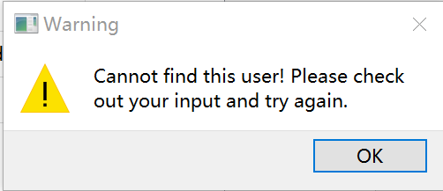

图 3-14 用户并不存在

1. 如果未输入任何值，则出现报错：

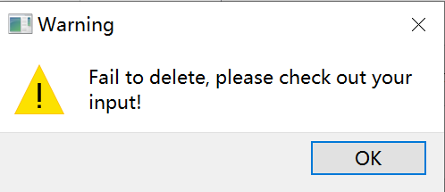

图 3-15 输入了空值

1. 删除成功，左侧表栏更新实时账号信息，发现被删除的账号消失，删除成功，如图3-16所示：

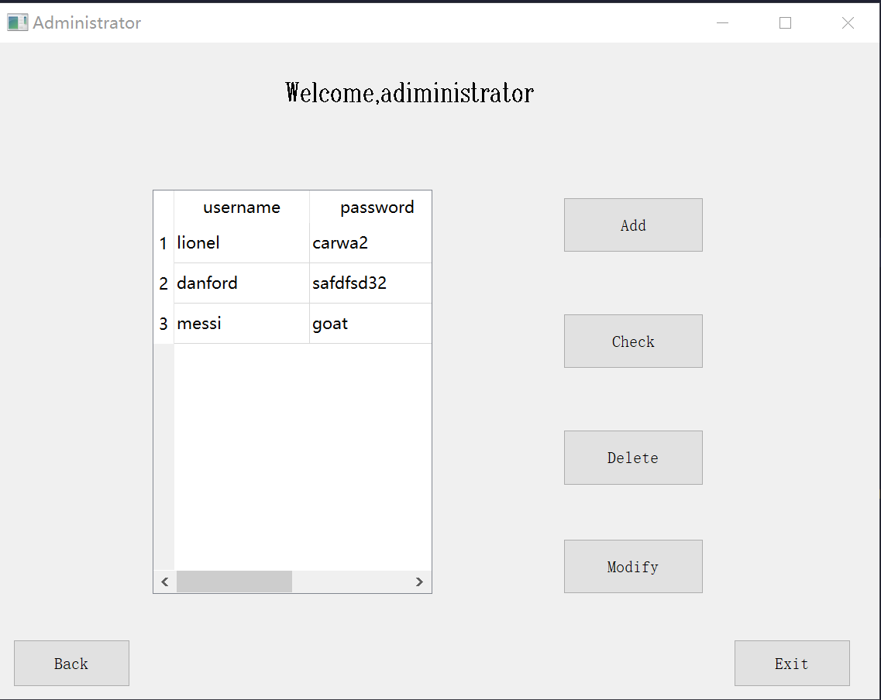

图 3-16 用户名为”sadas”的质检员账号被删除

**3.2.4 质检员账号的修改**

如果想要修改质检员的账号用户名或者密码，可以单击“Modify”进行下一步修改操作。

1. 根据系统弹窗，依次输入想要修改的账号的用户名，以及修改后的用户名和密码，如图3-17和图3-18所示：

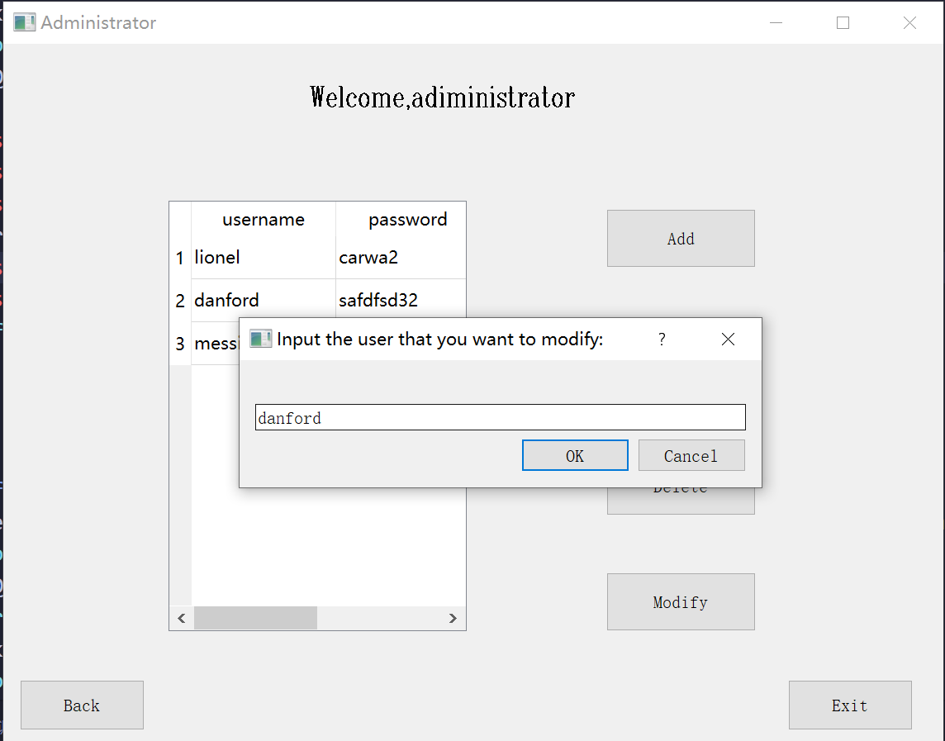

图 3-17 输入想要修改的账号的用户名

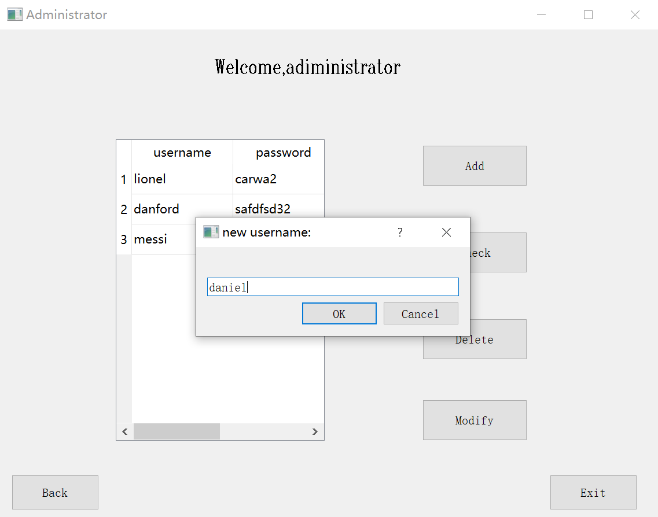

图 3-18 输入修改后的用户名

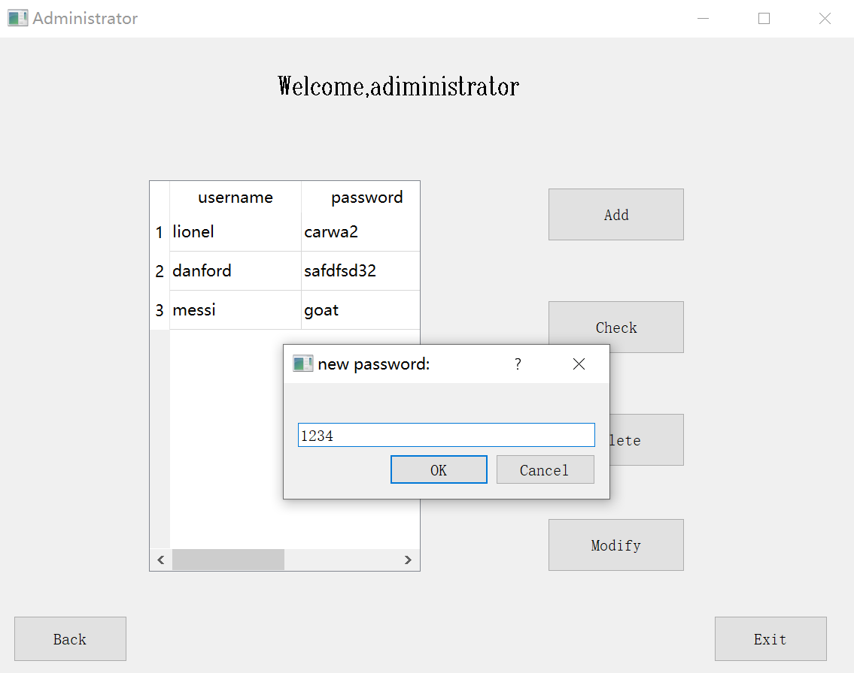

图 3-19 输入修改后的密码

1. 修改成功后，左侧表栏自动刷新显示新的账号的用户名和密码：

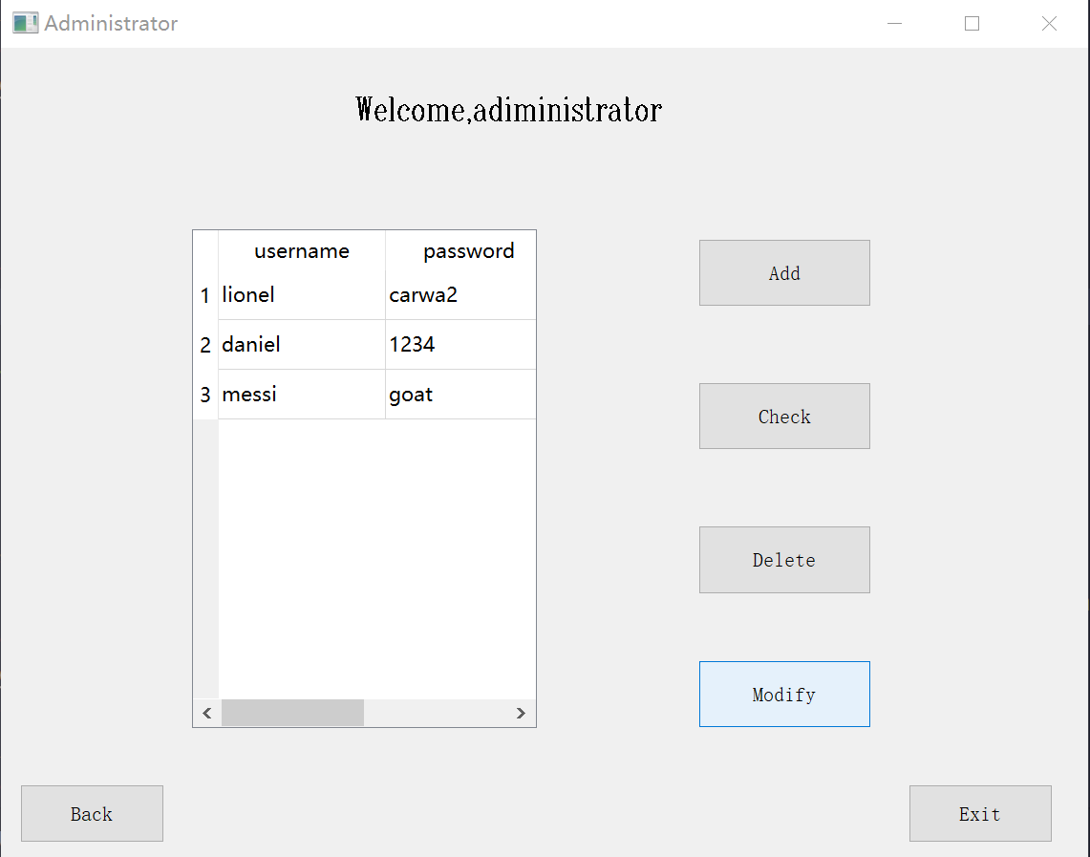

图 3-20 修改后的左侧表栏自动刷新新的账号

1. 如果并未找到想要修改的用户账号，系统将报错，如下图所示：

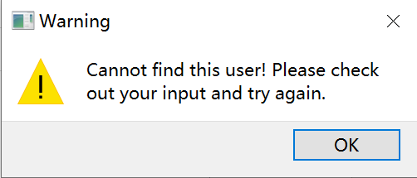

图 3-21 未找到想要修改的账号

1. 如果并未填写新户名和新的密码，系统同样弹出错误警告：

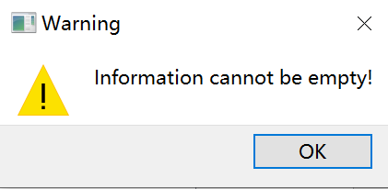

图 3-22 未填写更新信息

**4 钢材质检员工模块基本操作**

**4.1 登录界面**

质检员工的登录界面主要实现了员工的账号登入功能，如图4-1所示.如果处于管理员登录界面，可以通过右下角的按钮切换至质检员工登录界面。

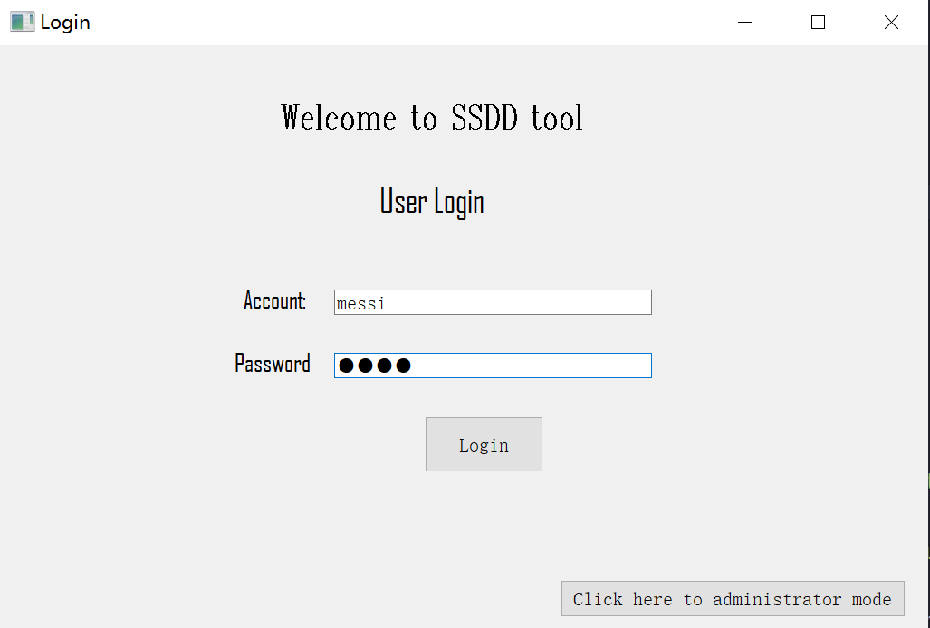

图 4-1 质检员账号登录

1. 输入正确的用户名和密码，单击“Login”按钮，用户将完成登录进入下一个页面。如果用户名或者密码输入错误，将出现错误弹窗：

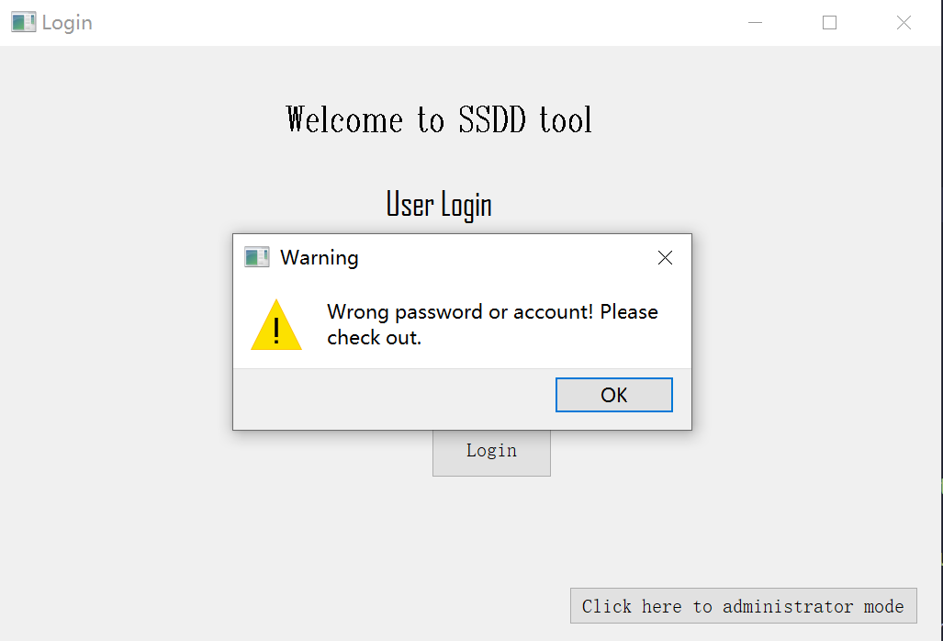

图 4-2 用户名或者密码出现错误

1. 输入密码或者用户名为空，系统同样弹出错误提示：

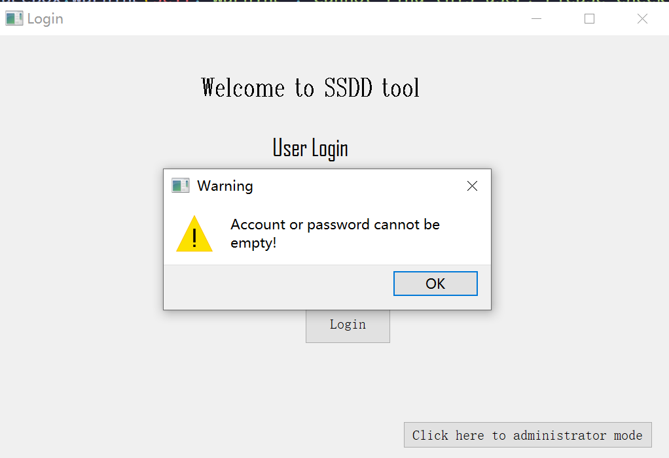

图 4-3 输入空的用户名或者密码

**4.2 模式选择页面**

成功登入后，进入模式选择页面，如图4-4所示。主要提供两个选项：

**模式A：**质检员可以选择自定义训练自己的脉冲网络模型，即可以使用新的数据集，或者改变模型内部超参数，或者与训练有关的参数，来获得一个新的脉冲网络识别模型。训练好的模型可以用于模式B的识别功能模块。

**模式B**：质检员可以通过该模式完成钢材缺陷的识别鉴定，系统将给出分类结果，有必要的时候将提供识别置信度。同时，用户可以利用该模式完成识别结果的存储或贡献。

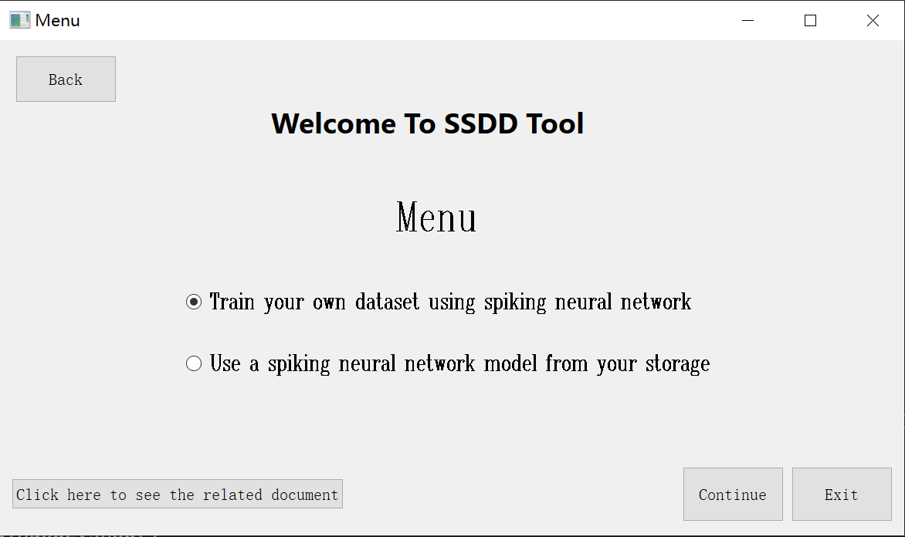

图 4-4 模式选择页面

如图4-4所示，第一个可勾选圆框对应模式A，第二个对应了模式B。质检员可根据需要进行勾选，然后单击右下角的”Continue”按钮进入相应模式的下一步操作。同时，在页面的左上角的“Back”和右下角的“Exit”可以提供用户返回或者退出的功能。通过单击左下角的“Click here to see the related documents”，将弹出一个github网址，展示了本系统开发的所有有关内容，包括详细的使用说明。使用者可以直接提出issues与开发人员直接联系。如图4-5所示：

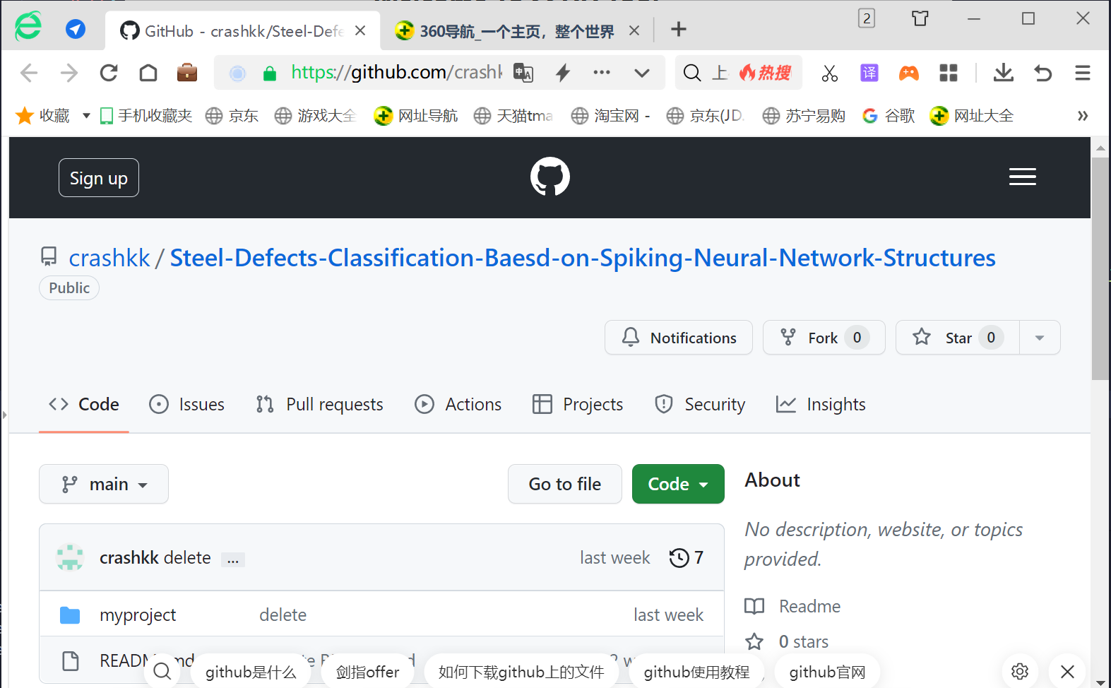

图 4-5 本系统的所有开发内容

**4.3 模式A：自定义脉冲网络模型训练**

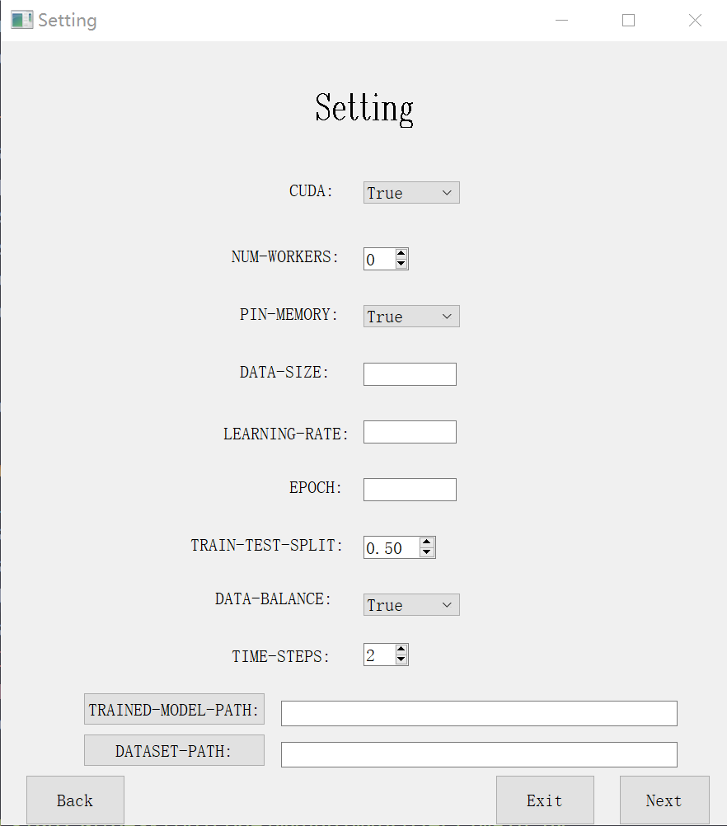

图 4-6 训练参数自定义

**4.3.1 参数自定义**

质检员在模式选择页面框选第一个选项，单击“Next”进入下一个页面。左下角的“Back”和右下角的”Exit”用于返回模式选择页面和退出。如图4-6所示，该页面提供了所有的参数设置。质检员可以依照以下指导进行参数选择。

1. CUDA选项：CUDA是英伟达（NVIDIA）公司推出的一种高性能计算平台和编程模型。它通过利用GPU的并行处理能力来加速计算，是一种面向通用计算的GPU计算技术。可以根据需要选择True或False。该选项设置为True代表启用CUDA接口调用GPU进行高性能计算，可以大大加快计算速度和效率；如果勾选False则表示不启用GPU，仅仅使用CPU完成模型的后续训练。达到了本系统标准配置以上的用户建议勾选True,启用GPU加速。

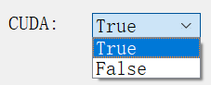

图 4-6-1 CUDA

1. NUM-WORKERS选项：num-workers是指在使用多进程技术和工具时，启动并发工作进程（或线程）的数量。在编写多进程程序时，可以根据需要设定num-workers的值来控制程序的并行度和性能。通常情况下，在计算资源充足的情况下，较大的num-workers可以提升程序的执行速度，并减少处理大量数据所需的时间。但是，同时启动太多的工作进程也会增加系统的负担，并在一定条件下导致程序性能的下降。因此，要根据具体系统环境和应用场景适当地设置num-workers的值，以保证程序具有较好的并行性能。参考的选择值在0-5范围内。

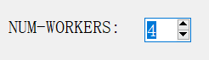

图 4-6-2 NUM-WORKERS

(3)PIN-MEMORY选项：在使用PyTorch等框架进行深度学习模型训练的过程中，有时候需要将CPU上的数据复制到GPU上进行计算，或将GPU计算结果复制回到CPU中进行后续处理，这时候就需要使用到Pin memory（钉住内存）技术。Pin memory技术是PyTorch中的一种内存管理技术，其主要作用是将CPU内存中的数据设置成不可交换（non-swappable），使得在GPU计算的时候，可以直接从该内存中读取数据，从而避免了数据的复制和移动。因为在数据传输过程中需要频繁的内存分配和释放，这种数据复制和移动会极大的降低训练速度。建议使用者只在数据集体量较大（>10000）的时候将PIN-MEORY勾选为True,其他情况选择False即可。

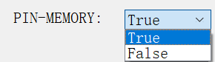

图 4-6-3 PIN-MEMORY

1. DATA-SIZE选项:用户根据自己本地的数据集大小进行填写。例如，假如有5000张图像，请填写5000。



图 4-6-4 DATA-SIZE

1. LEARNING-RATE选项:深度学习的学习率（learning-rate）是指模型在每一次权重更新中，调整权重的大小程度。学习率的设置是一个重要的超参数，它直接影响到模型的精度和收敛速度。如果学习率过大，模型的损失函数可能会在更新权重时震荡，并导致模型无法收敛。如果学习率过小，模型的收敛速度会很慢，并且可能会陷入局部最优。通常，较小的学习率可以产生更准确的结果，但需要更多的时间来训练模型。相反，较大的学习率可以加快收敛速度，但可能会导致精度下降。有关研究工作找到的比较适合脉冲神经网络的学习率是0.0001。建议使用者设置的学习率在0.00001-0.001范围内。

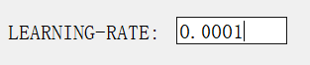

图 4-6-5 LEARNING-RATE

1. EPOCH选项：Epoch（训练轮数）是在神经网络训练过程中的一个概念，指的是所有训练数据都经过了一次前向传播和一次反向传播的过程。在一个典型的深度学习训练过程中，数据集通常需要被分成批次（batch）来进行训练，每个批次包含了一定数量的数据（例如64个样本）。在每个批次中，网络对数据进行前向传播得到预测结果，然后计算预测结果与真实结果之间的误差，再通过反向传播对权重进行调整。当整个数据集完成一次前向传播和反向传播的过程时，就算完成了一个Epoch的训练。通常，为了达到更高的模型精度，训练过程会跑多个Epoch，直到模型的损失函数收敛或者达到了指定的Epoch次数为止。在实际训练过程中，选择合适的Epoch次数，以及合适的学习率、批次大小、优化器等超参数，都是需要经过调试和实验来确定的。使用者可以根据数据集的大小设置合适的epoch值。一般来说，对于>1000的数据集，建议设置>50的epoch值，并且epoch值最好不要超过150。

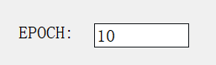

图 4-6-6 EPOCH

1. TRAIN-TEST-SPLIT选项：Train-Test-Split是指将一个数据集分成两份，一份用于训练，另一份用于验证。这个过程是在机器学习中常用的一个步骤，用于评估模型的一般化能力（generalization）。通常，我们使用训练数据来训练模型，然后使用测试数据来评估模型的性能。这样可以避免过度拟合（overfitting）的情况，即模型仅仅在训练数据上表现很好，但对新的数据无法有很好的预测能力。比较合适的Train-Test-Split值应该是0.8或者0.7,即随机选择80%的样本用于训练，20%的样本用于验证。本系统提供的可勾选范围是0.5-1.0

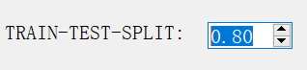

图 4-6-7 Train-Test-Split

1. DATA-BALANCE选项：数据平衡（Data Balance）是指在二分类或多分类问题中，各个类别样本的数量基本一致，而不会出现极度不平衡的情况。如果数据集中某一个类别的样本数量很多，而另一个类别的样本数量很少，则称为类别不平衡（Class Imbalance）。在训练模型时，数据平衡非常重要。如果数据集的各个类别不平衡，那么模型很可能会偏向于预测数量较多的类别，从而导致模型精度偏低，尤其是对于数量少的类别。本系统使用的数据均衡算法是oversampling过采样，即在数量少的类别中，复制一些样本，使其数量与数量多的类别一致。如果使用者的本地数据集中不同缺陷类别的样本数不均衡，可以勾选True选项，启用本系统的数据均衡功能。

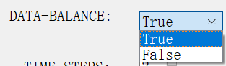

图 4-6-8 DATA-BALANCE

1. TIME-STEPS选项:time-steps是脉冲神经网络的一个相当重要的超参数。在脉冲神经网络中，每个时间步（time step）代表了一个神经脉冲的传输和处理过程。在训练和测试SNN时，需要确定时间步的数量，通常是根据输入数据的时序长度来决定。在训练和测试SNN时，需要为不同的时间步分配输入和计算神经元的输出。此外，由于SNN模拟的是现实中的神经元行为，所以时间步的数量也与神经元的生物行为有关，这可能需要在实验中进行调整和优化。一般来说，较长的time-steps可以保证缺陷类型识别的准确率，但提高网络的耗能；反之，则会削弱模型识别的表现，但会降低能耗。建议使用者选择的time-steps值在10-60范围内。本系统设置的可选值范围是2-80。



图 4-6-9 TIME-STEPS

1. TRAINED-MODEL-PATH选项：该选项可供使用者预先选择训练好的模型参数文件的保存路径。



图 4-6-10 TRAINED-MODEL-PATH

1. DATASET-PATH选项：该选项可供使用者预先选择本地数据集的存放位置，以供系统调用。需要使用者预先以标签字母创建九个类别文件，每个文件存储好对应该类的钢材缺陷图像数据。



图 4-6-11 DATASET-PATH

对于DATA-SIZE、LEARNING-RATE、EPOCH三个选项框，如果使用者输入了没有意义的参数值（例如负数）,单击”Next”按钮进入下一步时将出现错误弹窗：

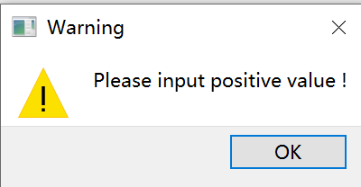

图 4-6-12 参数设置错误提示

如果任何一栏文本类型参数选项不进行设置都会出现错误弹窗：

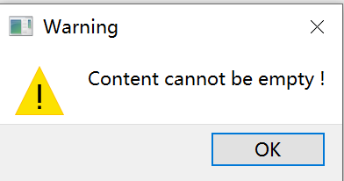

图 4-6-13 参数设置错误提示

**4.3.2 模型训练**

模型训练页面主体部分主要为两个：

1. 文本框显示模型的训练日志(log)，即当前的epoch值、模型训练时的loss和验证集的accuracy(准确率), 它们实时反映了模型当前的训练情况。一般来说，loss的变化如果逐渐平缓，而accuracy也趋于稳定，意味着脉冲网络的训练即将进入尾声。
2. 进度条显示模型训练进度(progress)：本系统的进度设置以用户设置的epoch为参考。

当用户单击“Start training”按钮时，模型开始正式训练。如图4-7所示，展现了模型在训练时的过程：

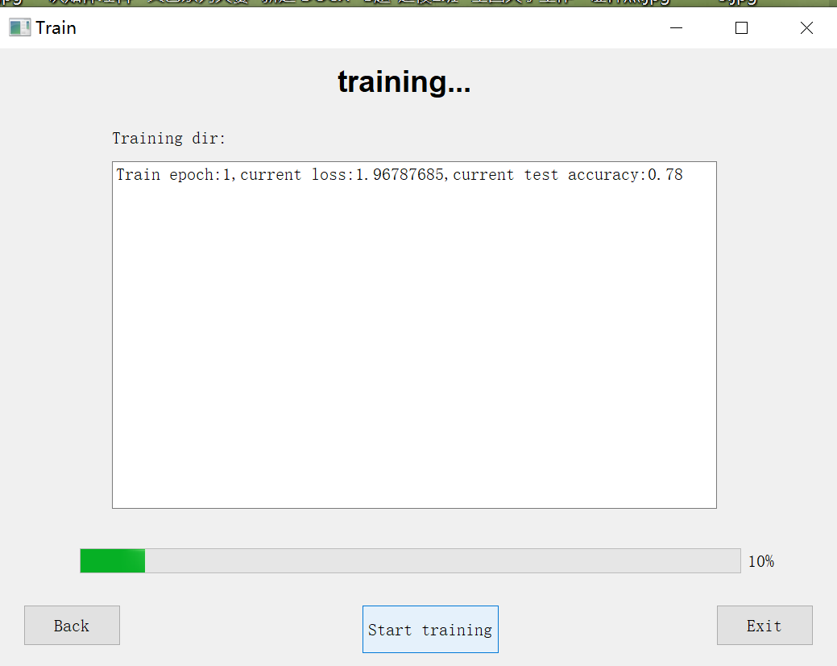

图 4-7 模型的训练阶段

训练结束后，系统将弹出完成的提示窗口，告诉使用者在哪里找到刚刚训练好的模型，其文件的后缀是”.pt”。如图4-8所示：

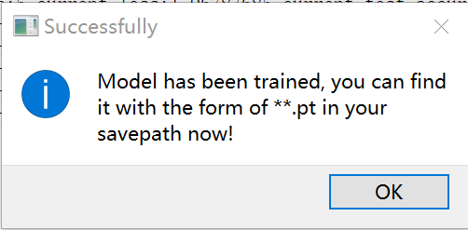

图 4-8 模型训练完成

一般来说，与数据集大小、epoch、学习率、time-steps等等参数有关，模型的训练时间十几分钟到几个小时不等。使用者可观察训练日志或者进度条来了解当前的训练进度。

**4.3 模式B：识别钢材表面缺陷图像**

**4.3.1 加载模型**

进入模式B后，如图4-9所示，提供三个选项，分别是：识别结果的存储路径、想要加载的模型参数文件和脉冲网络的time-steps。在选择好三个选项后，用户单击右下角”Skip”

可以进入识别页面。同样，”Back to menu”和”Exit”两个按钮提供了回到上一个窗口和退出系统的功能。

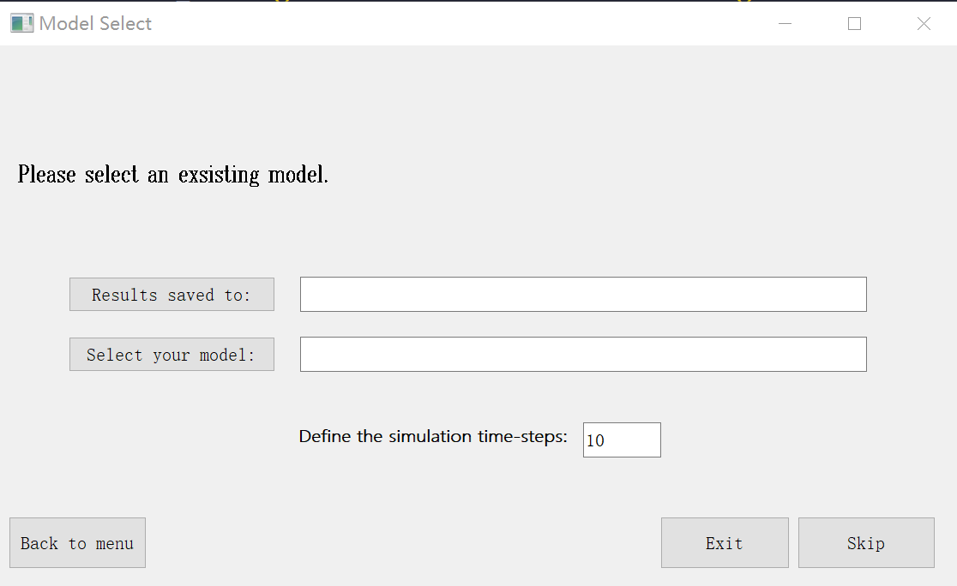

图 4-9 加载模型页面

1. 用户单击”Results saved to”按钮选择想要存放后续识别结果的文件夹路径，单击“Select your model”按钮选择想要加载的模型参数文件的路径。模型参数文件可以是通过模式A训练得到的，也可以是其他训练好的具有与本系统使用的脉冲网络结构相同的模型的参数文件（用户如果想要查看本系统使用的脉冲网络的具体结构可以返回到模式选择界面，点击左下角的按钮查看本系统的开发者的网站，上面有详细的图示说明）。
2. 用户可定义脉冲网络的time-steps，具体的使用建议可以参考4.3.1的说明。如果用户错误输入了一个非正数或者非数字的字符，单击“Skip”想要进入识别页面，会分别出现两种错误弹窗：

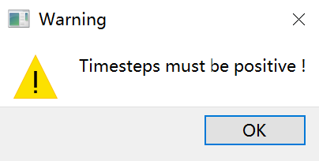 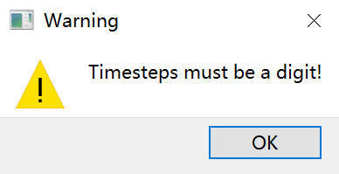

图 4-10 timestep参数选择错误，系统报错提示页面

1. 如果用户并未填写上述三个选项的任何一项，单击”Skip”后，都会出现错误弹窗：

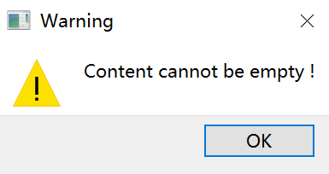

图 4-11 未填写选项，系统报错提示页面

**4.3.2 钢材表面缺陷图像识别**

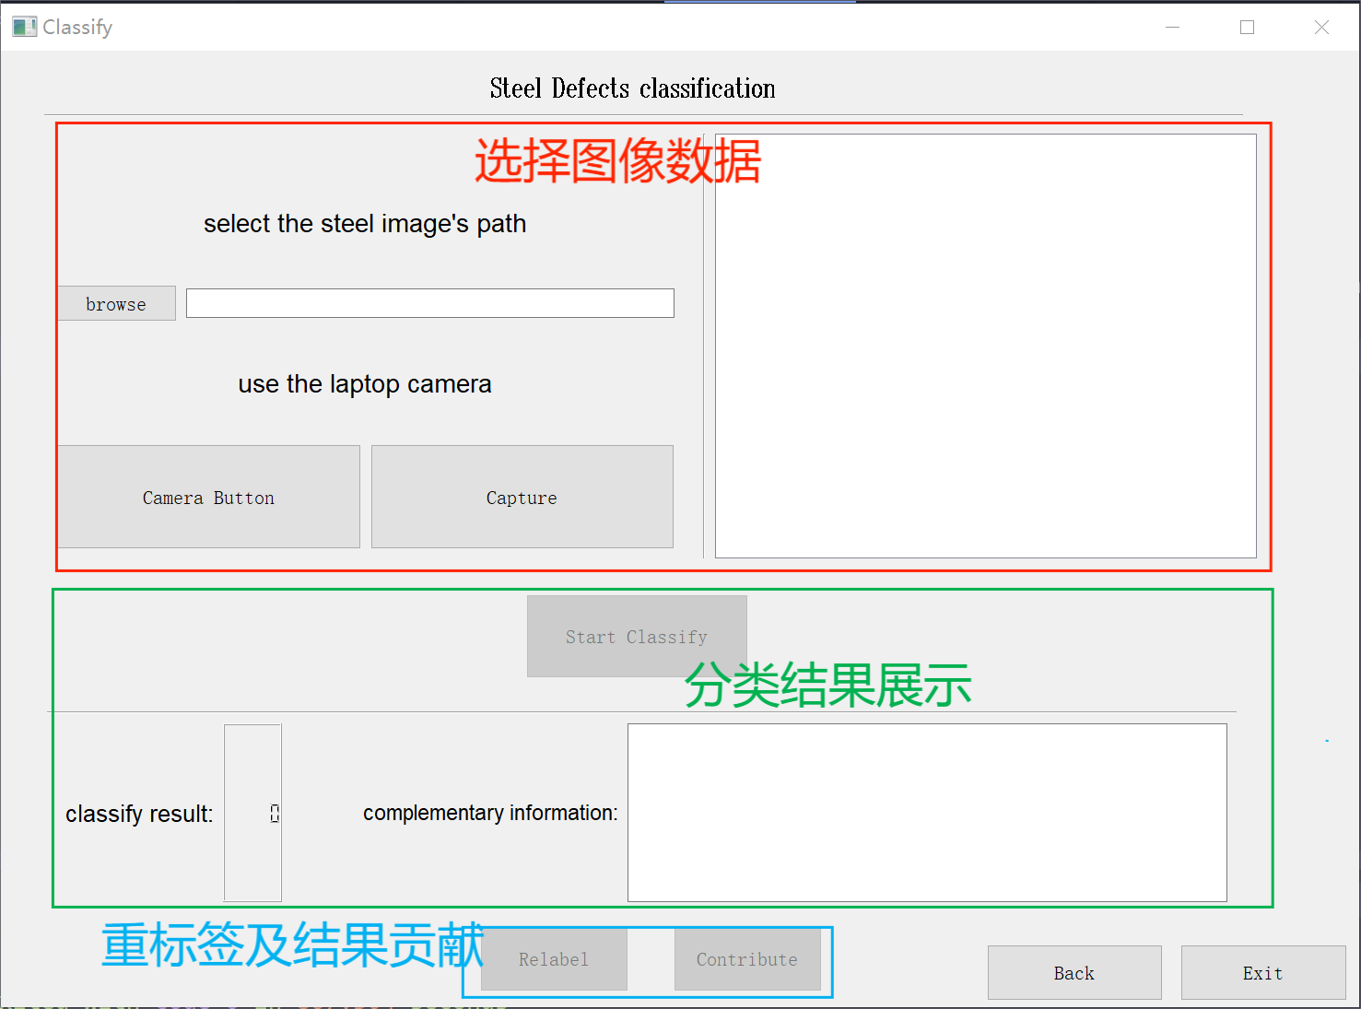

图 4-12 钢材表面缺陷图像识别页面

如图4.12所示，钢材表面缺陷图像识别页面提供了三个模块：选择图像数据、分类结果展示和重标签及结果贡献。它们的执行顺序是递进的，也就是说只有当前面的模块被用户执行后才可以操作当前模块。这种顺序的递进体现在功能按钮的隐藏上（例如，图4.12中，因为红框内的功能并未被执行，绿框与篮框中的按钮被隐藏为不可点击）：

1. 选择图像数据：

图像数据的选择有两种方式：使用质检员计算机本地的图像数据或使用直连摄像头进行实时捕捉钢材缺陷图像。如果想调用本地图像，单击”browse”按钮进行选择，如图4-13所示，选择后的图像呈现在右侧的图像框中：

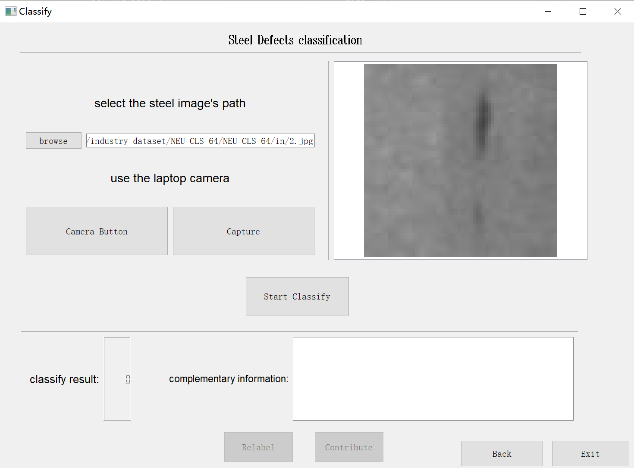

图 4-13 本地调用图像数据并呈现

本系统仅支持识别jpg和png格式的图像数据，且任何图像数据都会被自动转换为64*64大小的灰度图片。用户选择任何其他类型的文件都会出现以下错误弹窗：

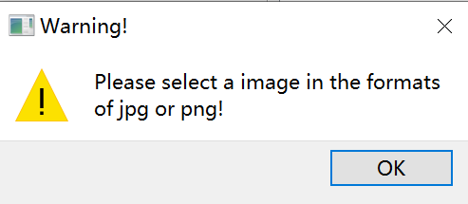

图 4-14 选择错误的文件

同时，本系统还支持摄像头实时读取图像功能。如图4-15所示，通过点击”Camera Button”可以启动摄像头。摄像头的连接时间大概在10秒左右，接入后，图像将实时传输到右侧的图像框中。此时，只需要再点击”Capture”按钮即可完成图像捕捉，即定格一帧的图像，供系统识别分类。

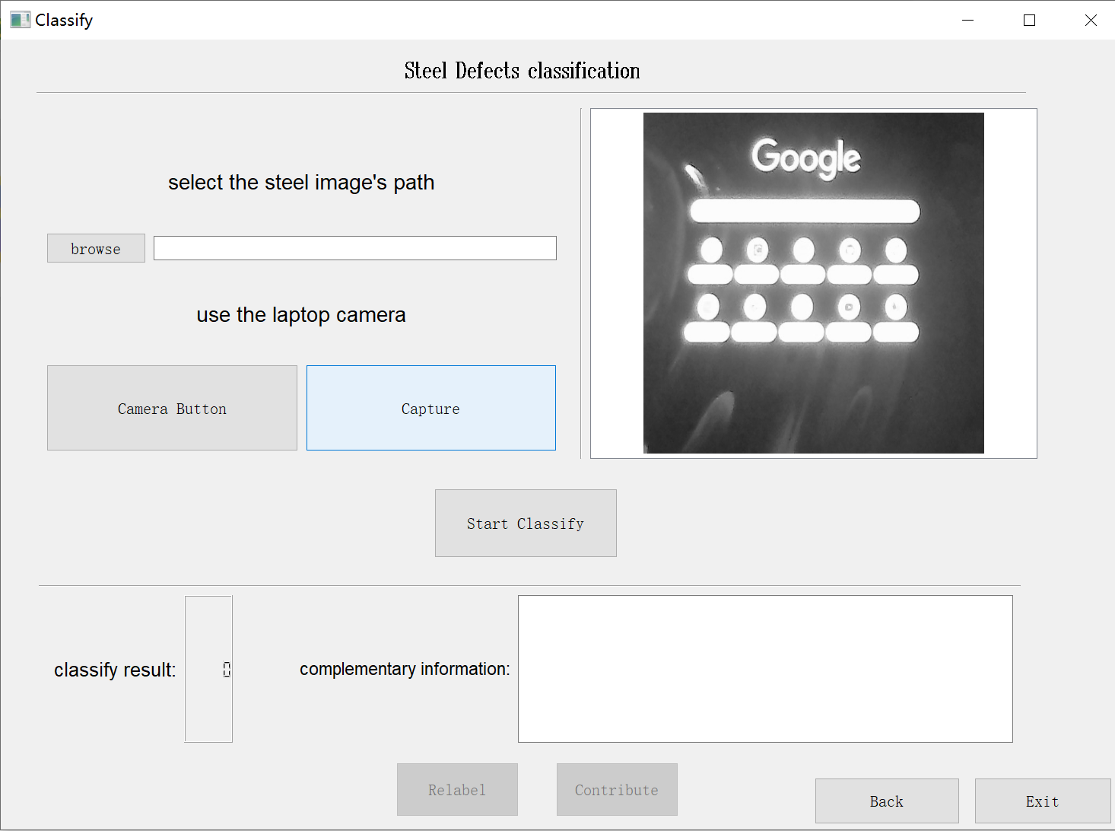

图 4-15 启用摄像头实时捕捉图像

1. 分类结果展示

在执行完图像读取后，”Start Classify”按钮不再呈现隐藏状态，可以被使用者点击。单击其即可进行钢材缺陷图像的分类环节。如图4-16所示：

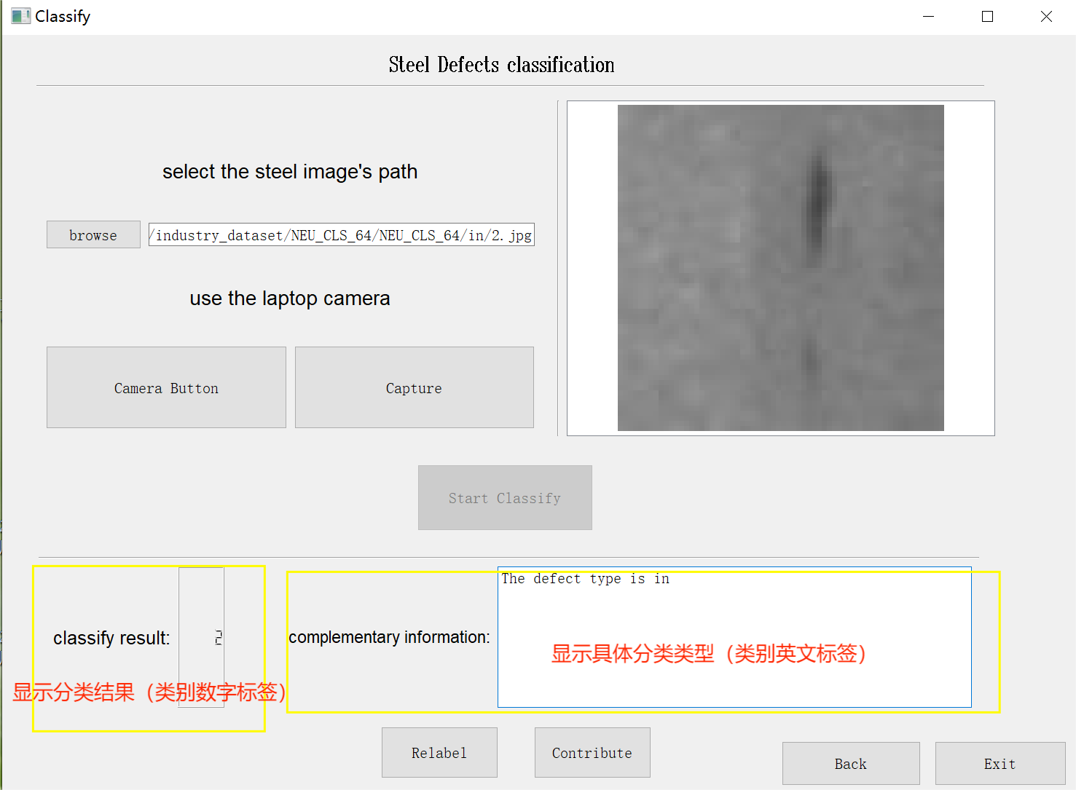

图 4-16 分类结果展示

分类情况以数字标签和英文标签两种方式展现。对于置信度较低的图像，例如超出模型经验范围的图像数据（非钢材图像），系统将在右侧黄框的文本框中给出有关提示，如图4-17所示。系统将建议质检员人为介入缺陷图像的类型识别：

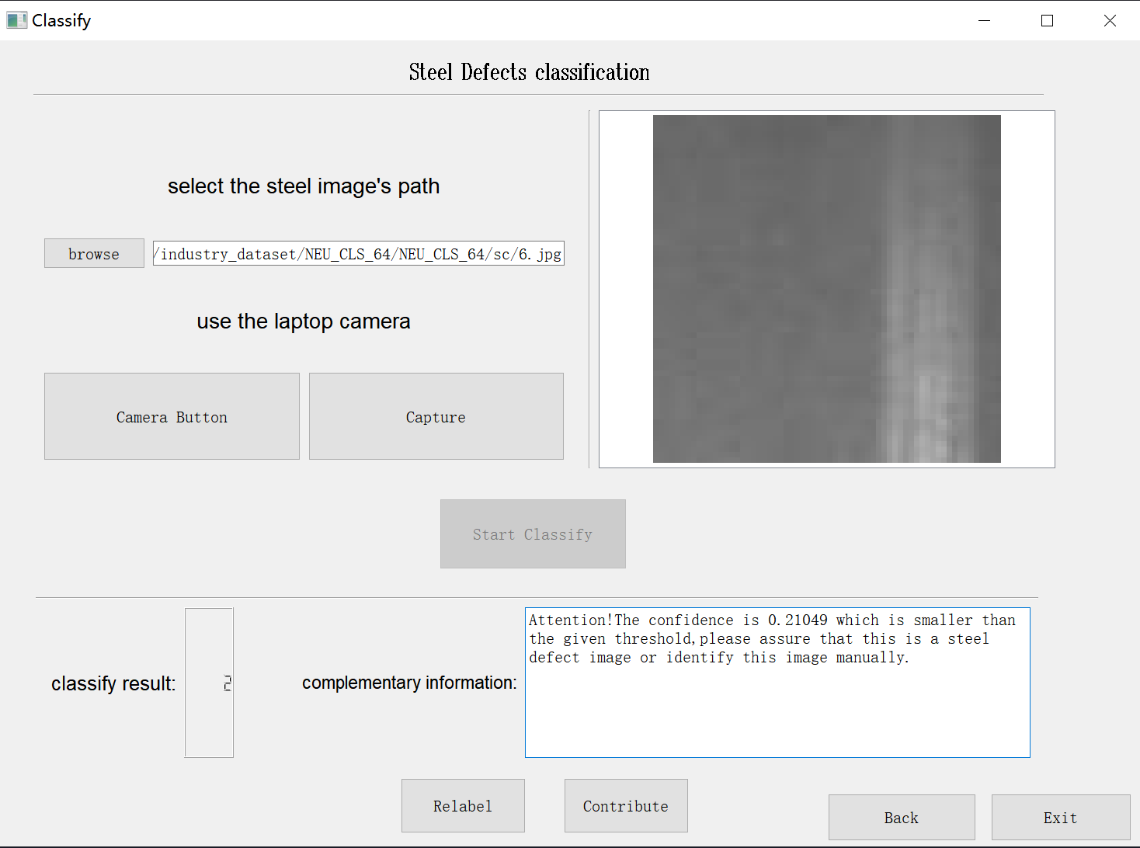

图 4-17 对低置信度分类结果给出提示

1. 重标签及结果贡献

如果质检员想要存储本次图像识别结果，为了制作更大体量的数据集，或者系统在上一步中提示需要人为鉴别缺陷图像，这时可以选择使用这个功能进行结果的重新标签或者记录。

如图4-18所示：

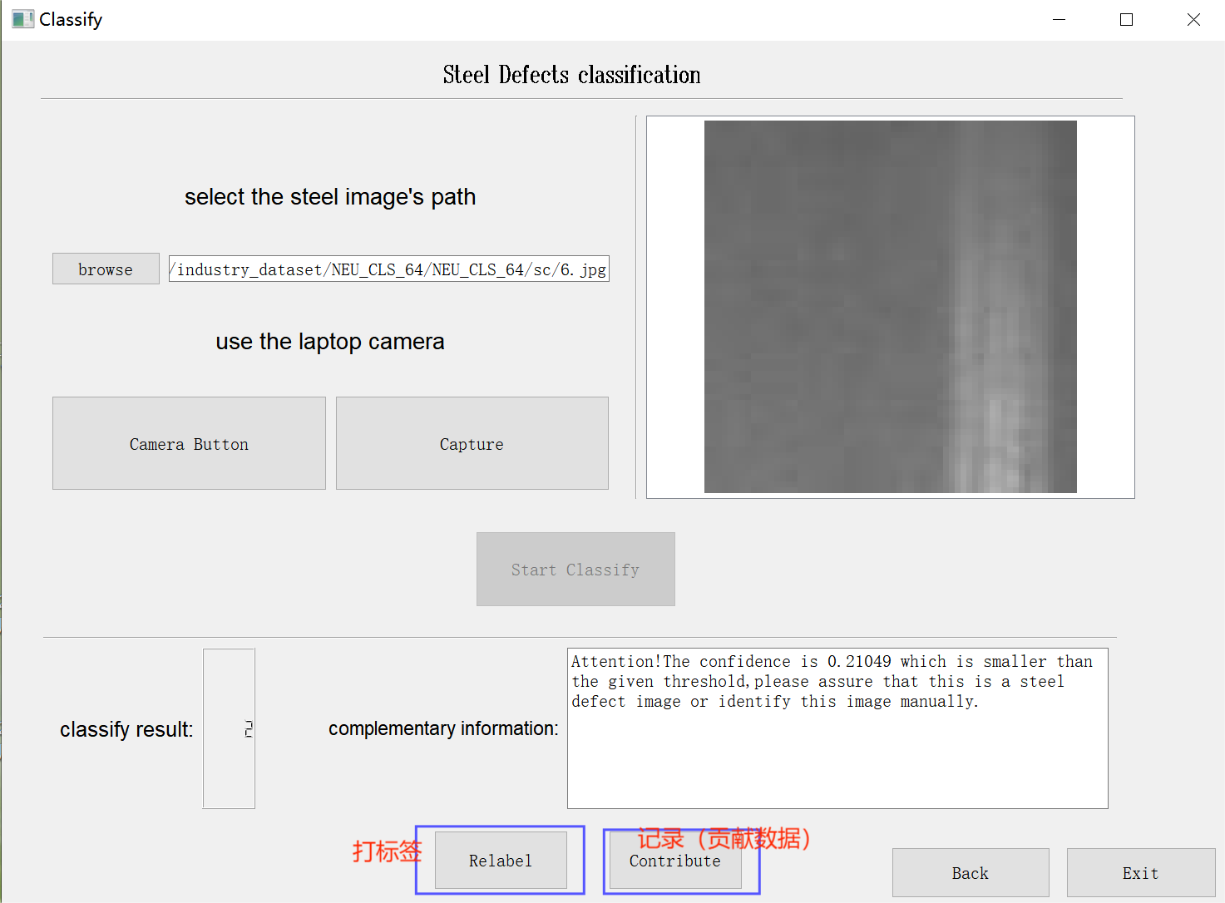

图 4-18 重标签及结果贡献

点击”relabel”出现弹窗，使用者根据判断填写模型的分类结果，可以是规格的数字标签或者英文标签，也可以是一段语句。如图4-19所示：

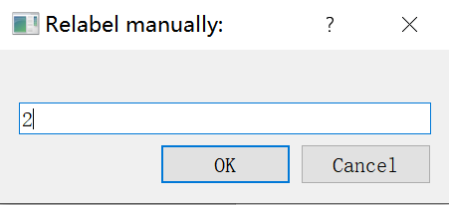

图 4-19 自定义该图像的分类结果标签

如果不进行relabel就点击”ok”按钮将会报错：

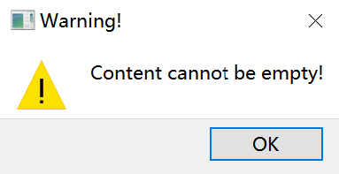

图 4-20 自定义该图像的分类结果标签

之后，可以点击”Contribute”按钮上传结果。成功上传后，出现弹窗：

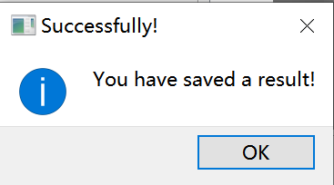

图 4-21 贡献成功

可以在4.3.1中加载模型阶段设置的”Results saved to”的路径下找到结果：

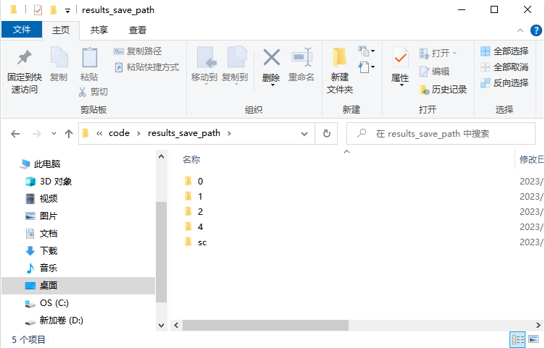

图 4-22 预先设置的结果的存放文件夹

系统自动以relabel的内容开辟一个文件夹，并往里面存放刚刚进行预测的钢材表面缺陷图像。点开相应的文件夹，就可以看到存储好的图像数据，如图4-23所示。下一次relabel后，如果指定标签的文件夹已经存在，系统自动将图像存入该文件夹，不会再重新创建：

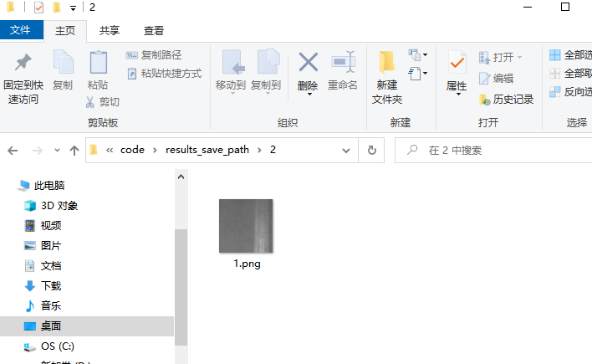

图 4-23 存储的进行了识别分类的图像

**5 技术支持信息**

若系统使用过程中出现问题，请于开发者的主页https://github.com/crashkk/Steel-Defects-Classification-Baesd-on-Spiking-Neural-Network-Structures提出issues,或者通过电子邮箱2247806977@qq.com联系开发者周得明。电话：15018861069